聚阳王牌空气能低温热水四压机SHXK-814G4款故障代码

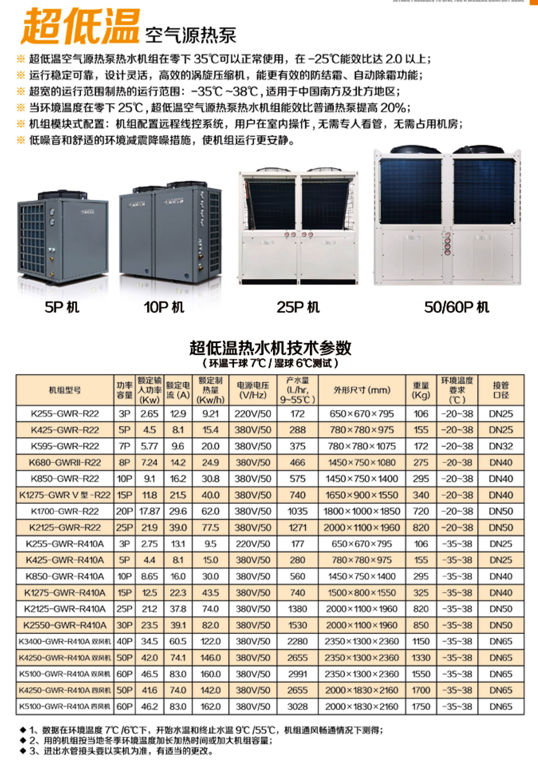

低温热水四压机SHXK-814G4款
代码 | 故障原因
E01 | 错相
E02 | 缺相
E03 | 水流开关保护
E05 | 高压开关1保护
E06 | 低压开关1保护
E07 | 高压开关2保护
E08 | 低压开关2保护
E09 | 通讯故障
E10 | 缺水保护
E11 | 限时保护
E12 | 排气1温度过高保护
E13 | 排气2温度过高保护
E15 | 水箱探头故障
E16 | 盘管1探头故障
E17 | 盘管2探头故障
E18 | 排气1探头故障
E19 | 排气2探头故障
E21 | 环境探头故障
E22 | 回水探头故障
E23 | 进水探头故障
E25 | 水位开关故障
E26 | 出水温度过高保护
E27 | 出水探头故障
E28 | 水流不足温差保护
E29 | 回气1探头故障
E30 | 回气2探头故障
E32 | 出水温度过低保护
E35 | 压机1过流保护
E36 | 压机2过流保护
E39 | eeprom出错
E50 | 中压开关1保护
E51 | 中压开关2保护
E52 | 中压开关3保护
E53 | 中压开关4保护
E54 | 冷暖机：阀后探头1故障
 | 热水机：回水探头故障
E55 | 阀后探头2故障
E56 | 阀后探头3故障
E57 | 阀后探头4故障
E63 | 水流开关2保护
E65 | 高压开关3保护
E66 | 高压开关4保护
E67 | 低压开关3故障
E68 | 低压开关4故障
E72 | 排气3温度过高保护
E73 | 排气4温度过高保护
E76 | 盘管探头3故障
E77 | 盘管探头4故障
E78 | 排气探头3故障
E79 | 排气探头4故障
E89 | 回气探头3故障
E90 | 回气探头4故障
E95 | 压机3电流保护
E96 | 压机4电流保护

通过对应的故障代码，可以查到的主机的相应故障原因，一一排查，可以解决机组的问题，如个人解决不了，可以联系经销商及厂家，我们及时为您提供服务。

